**LAPORAN TUGAS PENGGANTI UTS MATA KULIAH**

**DESAIN PEMODELAN DAN SIMULASI 2019**

**“GERAK HARMONIK SEDERHANA”**



Disusun oleh:

IF-40-11

Irawansyah (1301174689)

Muhammad Shabri Arrahim Mardi (1301172742)

**PROGRAM STUDI TEKNIK INFORMATIKA**

**FAKULTAS INFORMATIKA**

**UNIVERISTAS TELKOM**

**BANDUNG**

**2019**

## Definisi

Gerak harmonik merupakan gerak sebuah benda dimana grafik posisi partikel sebagai fungsi waktu berupa sinus (bisa dinyatakan dalam bentuk sinus atau kosinus). Gerak semacam ini disebut dengan gerak osilasi atau getaran harmonik. Contoh lain sistem yang melakukan getaran harmonik, yaitu antara lain, dawai pada alat musik, gelombang radio, pegas, arus listrik ac, dan denyut jantung

## Deskripsi Masalah

Pada tugas besar 1 Mata Kuliah Pemodelan dan Simulasi ini yaitu dengan mengimplementasikan simulasi Gerak Harmonik Sederhana dengan meggunakan parameter-parameter yang terdapat pada solusi Analitik dan Numerik. Kemudian, parameter-parameter tersebut dimodelkan kedalam sebuah algoritma dengan menggunakan bahasa pemrograman Octave . Untuk mendapatkan perbedaan karakteristik antara solusi analitik dan numerik, maka dibuatlah simulasi dinamis berbentuk grafik. Pada kasus ini diambil sebuah kasus Gerak Pegas dengan spesifikasi sebagai berikut :

*Sebuah pegas ditarik sehingga bergerak harmonik sederhana dengan Amplitudo 5 cm, massa benda yang digantungkan pada pegas 20 kg, konstanta pegas sebesar 100, dan posisi awal benda saat t0 sama dengan Amplitudo yaitu 5 cm dimana tMax sebesar dua kali periode.*

## Pemodelan Matematika

Dibawah ini merupakan contoh pemodelan matematika Gerak Harmonis Serderhana. Dalam hal ini contoh kasus yang diambil adalah Gerak Pegas.

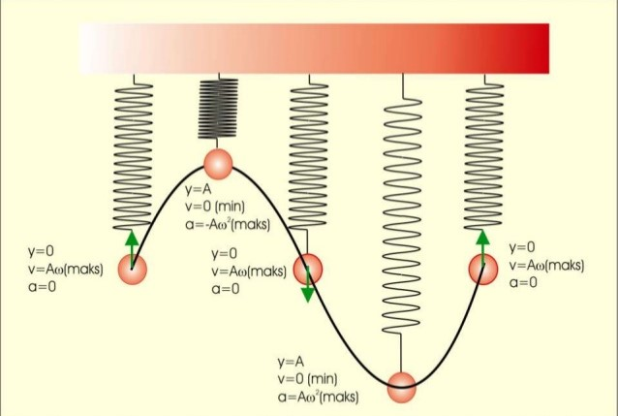

## Penurunan Solusi Analitik dan Pendekatan Solusi Numerik

**Metode Analitik** adalah metode penyelesaian model matematika dengan rumus-rumus aljabar yang sudah baku(lazim). Ciri-ciri adalah metode ini yaitu: Menggunakan cara yang sudah baku atau dengan aturan-aturan kalkulus**,** hasil berupa suatu fungsi atau relasi**,** nilai perhitungan adalah nilai sejati atau exact (Tepat)**,** tidak selalu mudah memperoleh solusi, bahkan ada yang tidak dapat di peroleh solusi.

### **SOLUSI ANALITIK**

*Posisi*

$$x\left(t\right)=A cos(ωt)$$

*Kecepatan*

$$v\left(t\right)=\frac{dx}{dt}= -ωA sin⁡(ωt)$$

*Percepatan*

$$a\left(t\right)=\frac{d^{2}x}{{dt}^{2}}= -ω^{2} A cos⁡(ωt)$$

*Frekuensi Sudut*

$$ω= \sqrt{\frac{k}{m}}$$

*Periode*

$$T=\frac{2π}{ω}$$

**Metode Numerik** adalah teknik untuk menyelesaikan permasalahan-permasalahan yang diformulasikan secara matematis dengan cara operasi hitungan (arithmatic) yaitu operasi tambah, kurang, kali dan bagi. Ciri-ciri dari metode ini yaitu: Menggunakan aritmatika seperti tanda +, -, *, dan /, hasilnya berupa angka**,** nilai perhitungan adalah hampiran, tidak exact**,** solusi selalu dapat di peroleh dengan bantuan program komputer.

### **SOLUSI NUMERIK**

*Percepatan*

$$a\left(t+∆t\right)= -\frac{kx\left(t\right)}{m}$$

*Kecepatan*

$$v\left(t+∆t\right)=v\left(t\right)+(a\left(t+∆t\right)×∆t)$$

*Posisi*

$$x\left(t+∆t\right)=x\left(t\right)+(v(t+∆t)×∆t)$$

### **KONDISI dan ASUMSI PADA GERAK HARMONIK SEDERHAN**

$$x_{0}=0 m$$

$$v_{0}=0 m/s$$

$a_{0}=0 m/s^{2}$

## Algoritma Pemodelan dan Simulasi

Program **Gerak_Harmonik_Sederhana**

**Kamus**

K,m,A : integer

a,b,c,t,v,x,y : real

**Algoritma**

K ← 100 {Konstanta pegas}

m ← 20 {Massa Objek}

w ← sqrt(k/m) {Rumus Frekuensi Sudut (Omega)}

A ← 5 {Amplitudo}

x ← A {Posisi awal(numerical solution)}

y ← 0 {Posisi awal (analitical solution)}

dt ← 0.05 {Diskritisasi waktu}

T ← (2*pi)/w {Periode}

v ← 0 {Kecepatan}

t ← 0 {Waktu}

a ← 0 {Percepatan}

tmax ← 2*T {Waktu Max}

b ← 0 {Membuat Titik Garis Peiode Searah Sumbu x}

c ← A+0.5 {Membuat Titik Garis Peiode Searah Sumbu y}

while t <= tmax

{ NUMERICAL SOLUTION }

a ← -(k/m) * x

v ← v + a * dt

x ← x + v * dt

t ← t + dt

b ← b + dt

if b <= T

plot(b,c) {Membuat Garis Plot Periode}

{endif}

plot(t,x) { Membuat Plot Posisi terhadap Waktu(Numerical Solution)}

axis([0 tmax -A*w-0.5 A*w+0.5])

pause(0.001)

{ANALYTICAL SOLUTION}

y = A*cos(w*t)

plot(t,y,'b*') { Membuat Plot Posisi terhadap Waktu(Analityical Solution)}

axis([0 tmax -A*w-0.5 A*w+0.5])

title('GERAK PEGAS');

xlabel('WAKTU');

ylabel('POSISI');

legend('Benda (Numerical Solution)','Benda (Analityical Solution)','Periode');

{endwhile}

### **Hasil Output**

## Kesimpulan

Berdasarkan percobaan yang telah dibuat dengan menganimasikan dua buah objek dengan solusi yang berbeda yaitu dengan metode numerik dan analitik didapatkan hasil atas contoh kasus diatas bahwa nilai posisi benda terhadap waktu dari kedua solusi tersebut adalah sama.